回覧
東境自主防災会
看護師さん！ 災害時にあなたの
力を貸してください

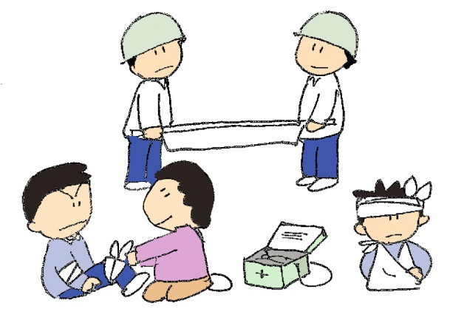
東境自主防災会では、看護師等の資格のある方で、大規模な地震や災害時に、ボランティアとして医療救護活動に従事していただける方を募集します。
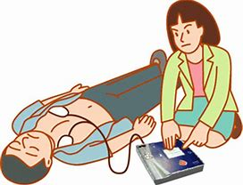
南海トラフ地震では、町内でも大勢の方が負傷し、迅速な処置が必要になると想定されています。１人でも多くの命を救うためには、多くの医療関係者が必要になります。ぜひ、ご協力をお願いします。

１．募集対象者
看護師、准看護師、保健師、助産師の資格がある方で、災害時に町内でボランティアとして救護活動ができる方。（現職の有無を問いません）
※ 登録してくださった方には、救出・救護班より活動内容をご説明いたします。
２．申込み方法
下記に、登録票を用意してありますので、記入後提出してください。
場 所：東境市民館 東境町登り坂１６ 0566-35-4500
時 間：火、木、土曜日 AM9:00～12:00
※問い合わせ：自主防災会々長 神谷修二 090-6354-5757
※東境自治会ホームページ内の、自主防災会ページにも
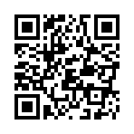
登録票がありますので、コピーして使用して下さい。
ﾎｰﾑﾍﾟｰｼﾞQRｺｰﾄﾞ
東境自治会

東境自主防災会災害時看護ボランティア活動登録票

氏 名 | ふりがな
資 格 | 看護師 准看護師 保健師 助産師
免許番号 | 第 号
現在の職業 | 勤務していない  勤務している
住 所 | 東境町
電話番号 | 自宅 |  | 携帯
Ｅメール | ＰＣ |  | 携帯

※ 記載された個人情報は、自主防災会運営の範囲で利用し、他の目的には利用いたしません

